|  |  |  |  |  |  |
| --- | --- | --- | --- | --- | --- |
| **주차** | 3 주차 | **기간** | 1.20.~ 1.26 | **지도교수** | (서명) |
| 이번주 한일 요약 | 지브러쉬로 작업하고 서브스텐스 페인팅에 대한 이해  Max에 대한 이해 - > 몬스터 제작 | | | | |

<상세 수행내용>

1. 지브러쉬에서 몬스터 모델링을 작업하고 max로 넘어와서 uv 펴는 작업을 하였습니다.

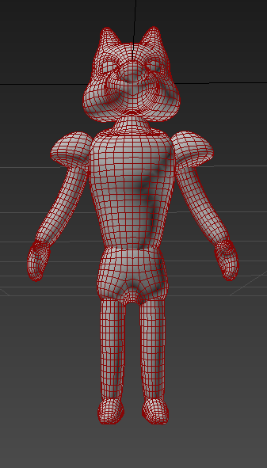 -> 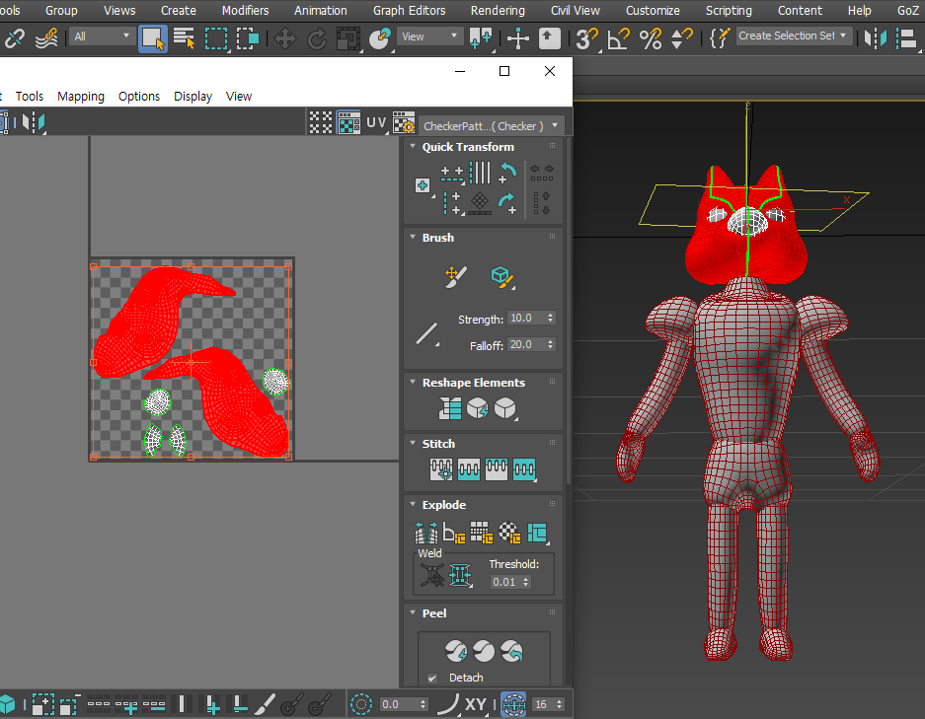 -> 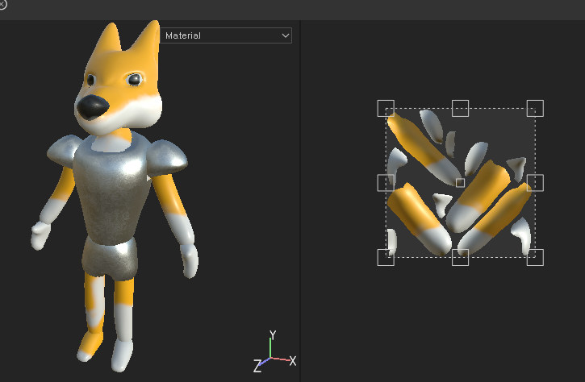

<지브러쉬로 작업한 모델링> <텍스쳐링을 하기위한 uv작업> <텍스쳐링 작업을 마친 모델링>

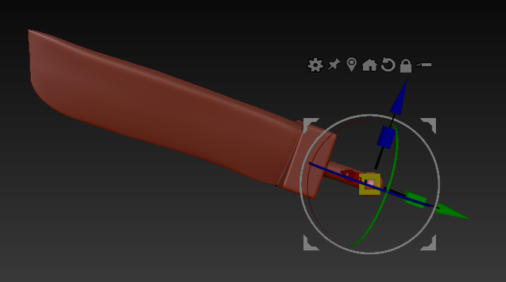

<무기 제작>

|  |  |  |  |
| --- | --- | --- | --- |
| **문제점 정리** | Uv를 펴기위한 선 나누는 작업 | | |
| **해결방안** | 최대한 깨지지 않게 선을 나눔 | | |
| **다음주차** | 4 주차 | **다음기간** | 1.27 ~ 2.3 |
| **다음주 할일** | 몬스터 애니메이션 작업 및 스태프 제작 | | |
| **지도 교수**  **Comment** |  | | |